附件1
浙旅·创客空间管理系统使用手册
一、登入方式
1.网站登录口：
https://www.woczx.com/#/app/home 2.移动端登录口：
https://m.woczx.com/login/school
二、登录注册
登入网址之后点击右上角请登录
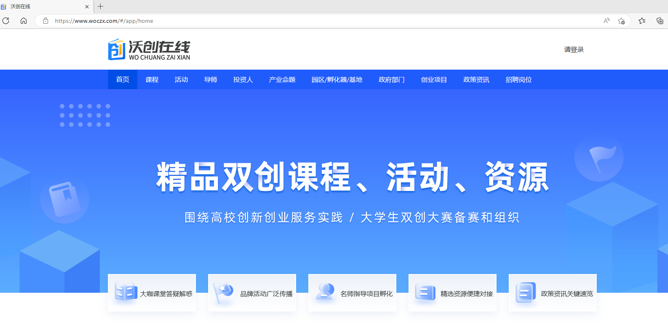
选择我是院校用户并选择浙江旅游职业学院

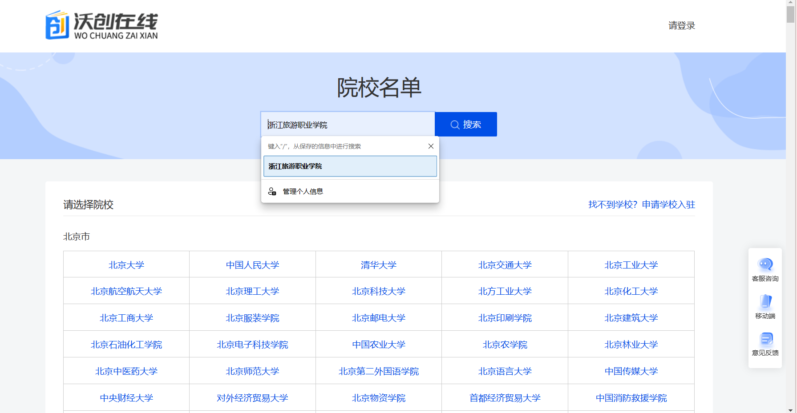
点击下方浙江旅游职业学院
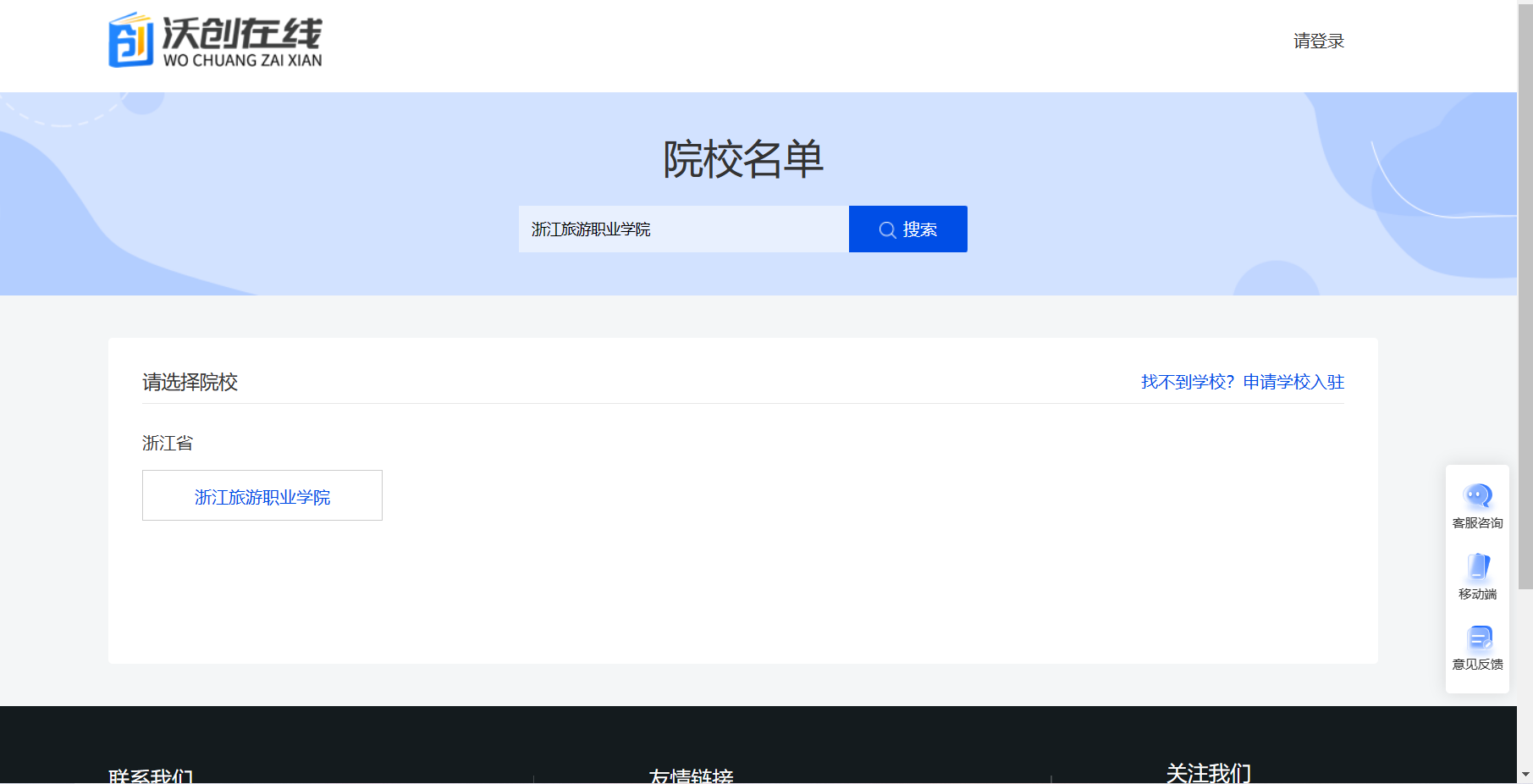

- 学生信息完善
点击右下角免费注册


学生注册账号


进行身份验证完善好基础信息提交审核

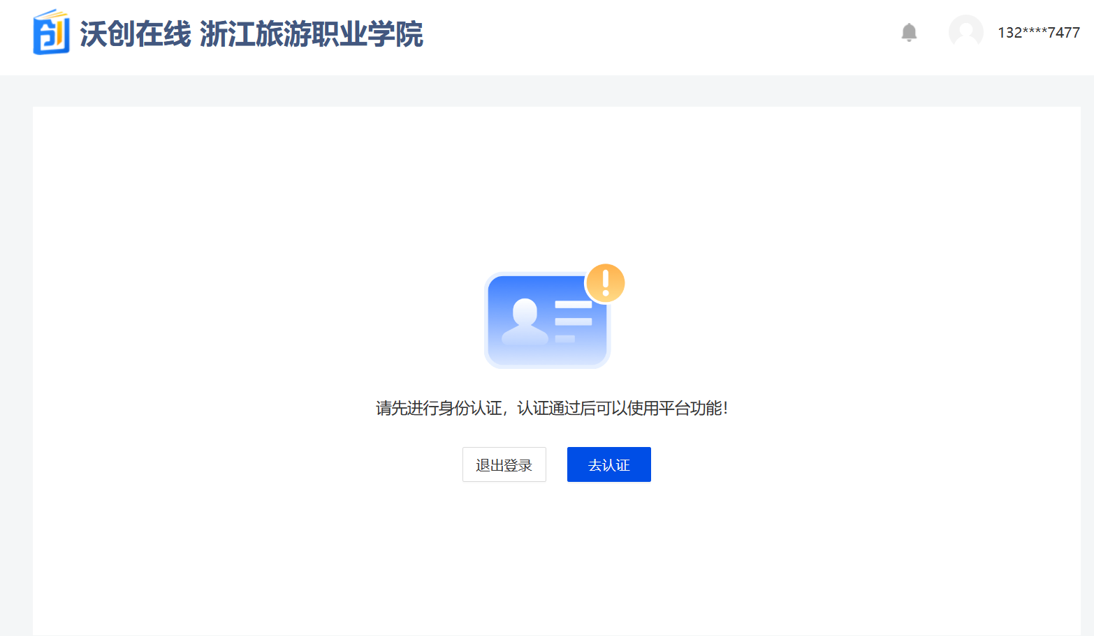
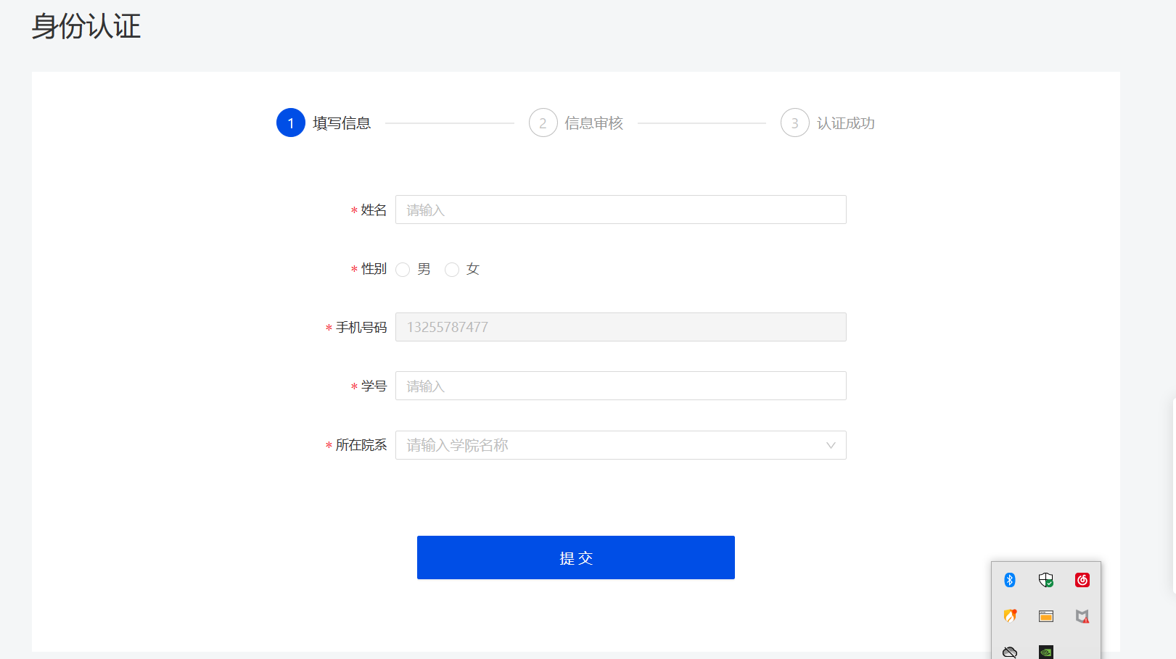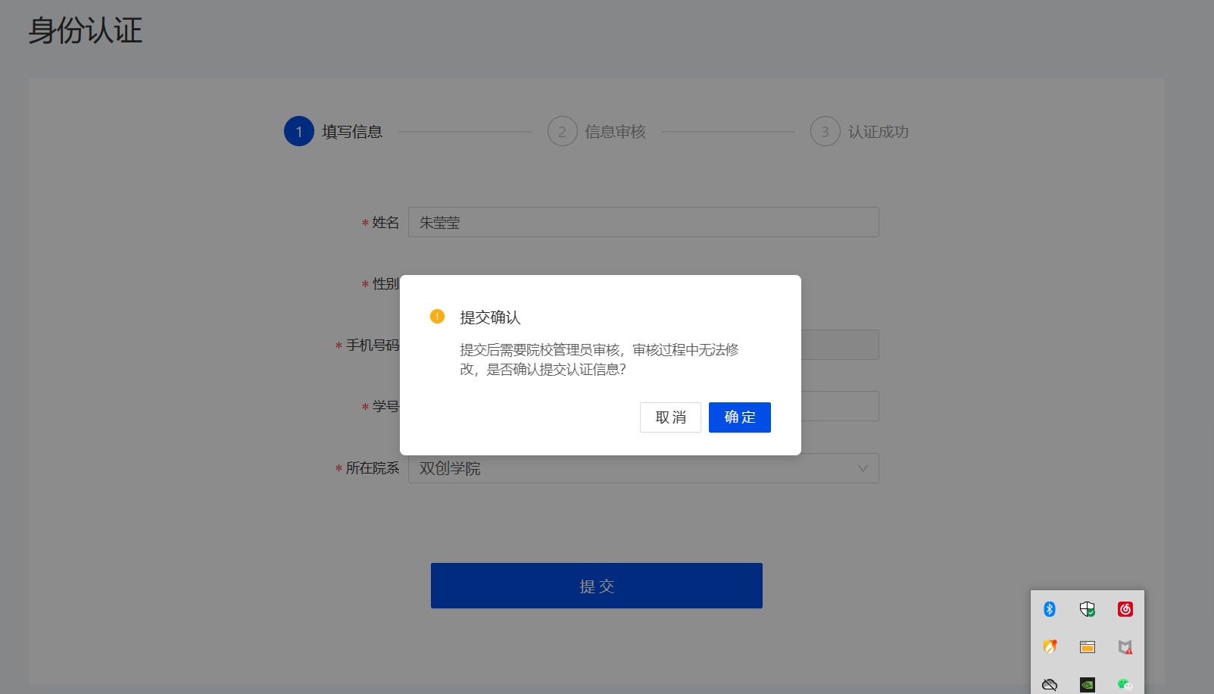
四、创建项目
审核通过后，点击创建项目
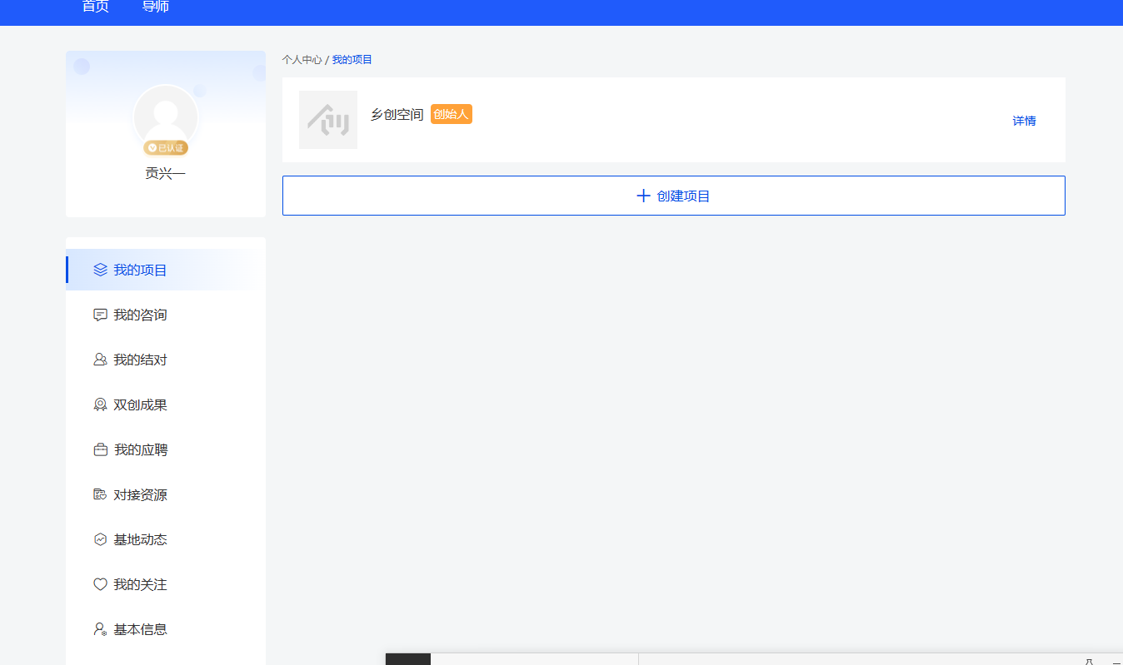
完善项目基本信息并提交创业计划书附件
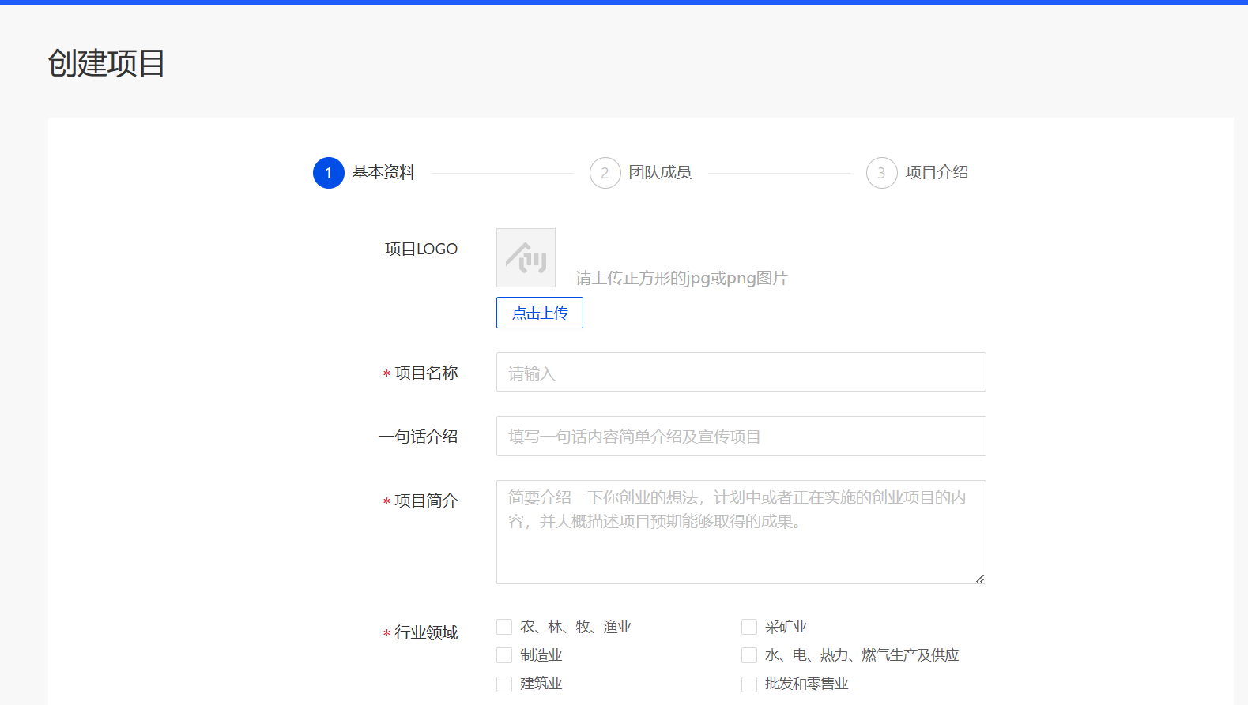
可自选是否添加结对老师
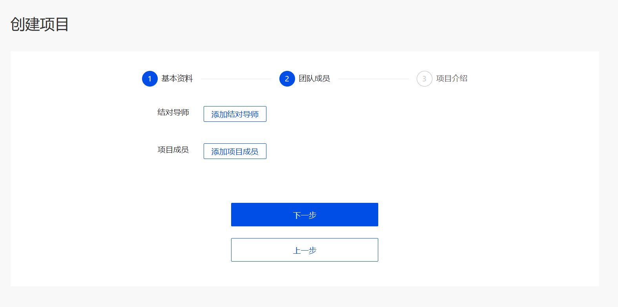
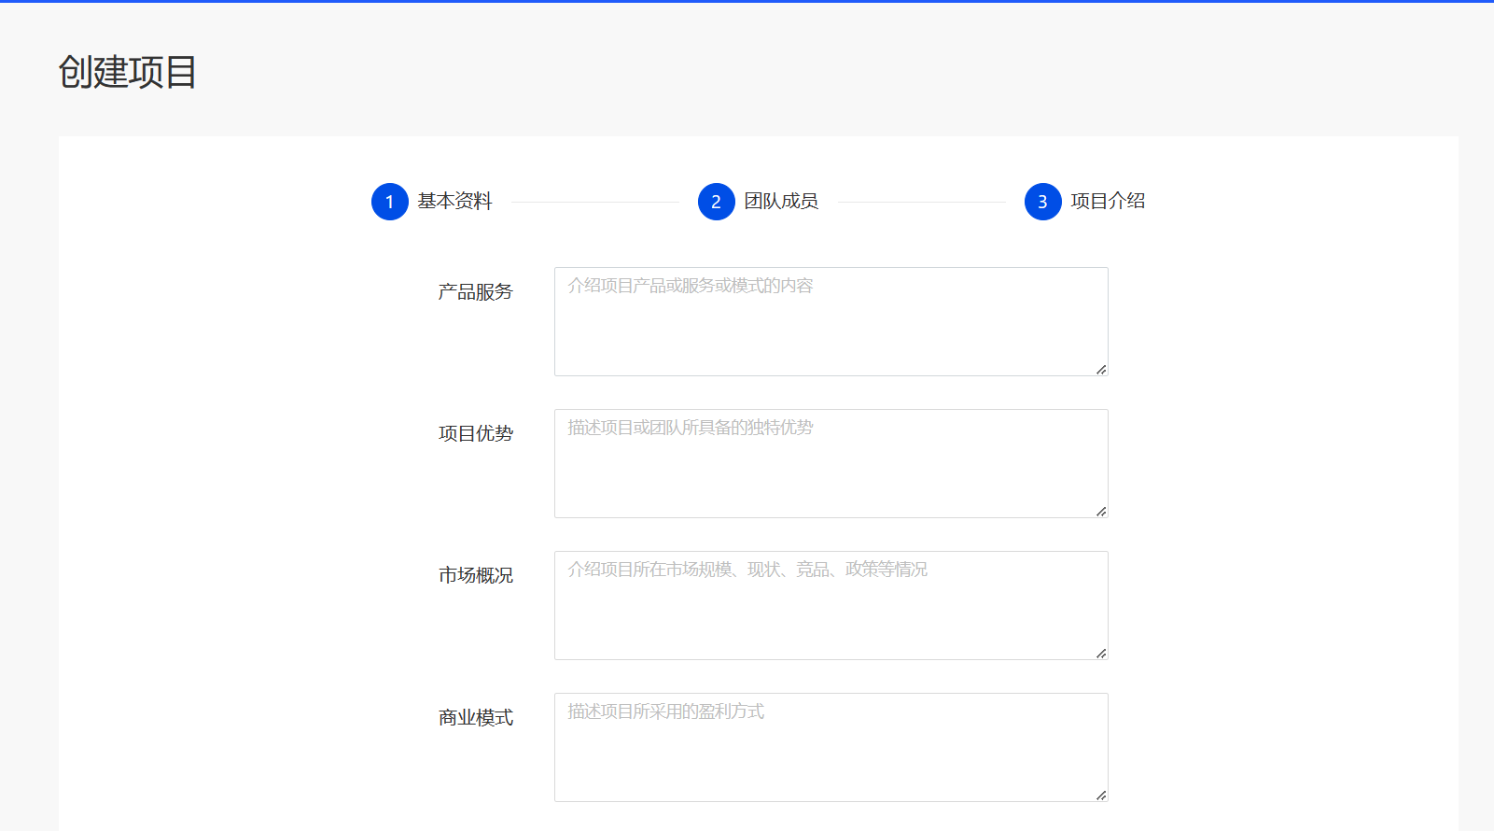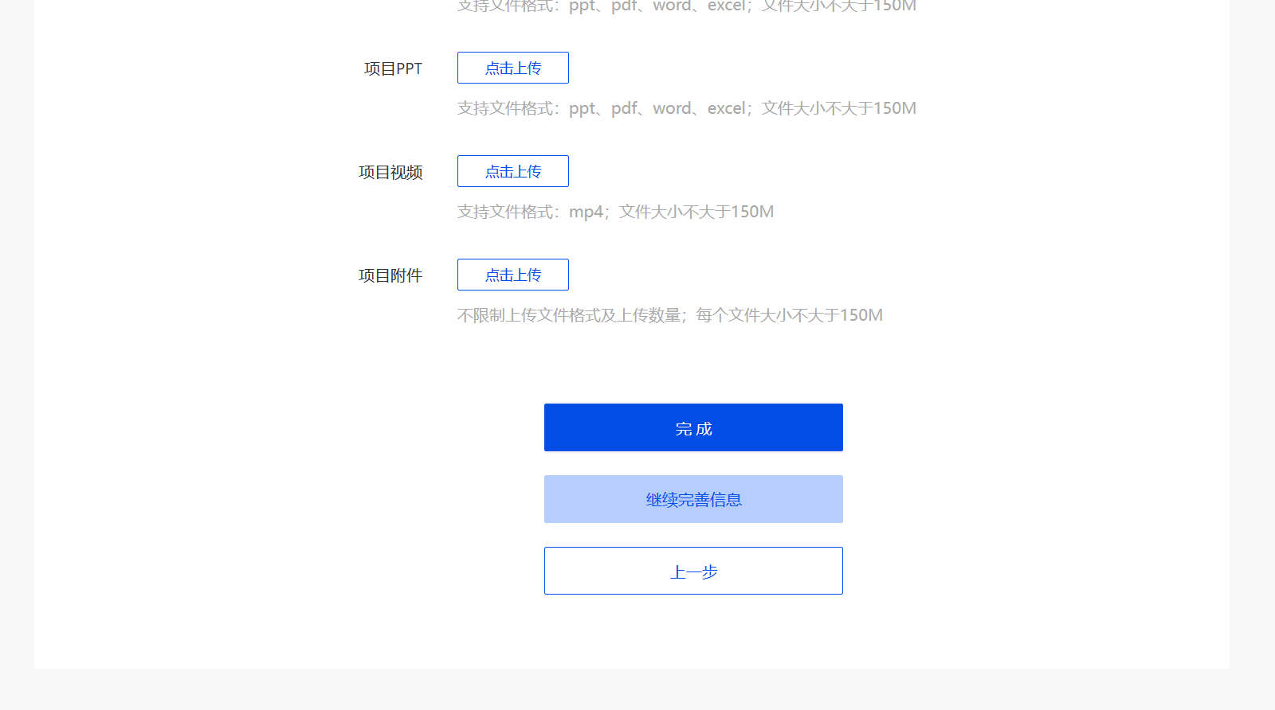
创业项目资料提交完成后在相对应的创业基地申请入驻（北校区产创空间或南校区乡创空间 ），待管理员审核完毕后参加路演答辩通过后方可入驻；
